DOSSIER ÉLÈVE | 3e · Parcours maçonnerie · enduit et chaperon  Enduire et couvrir le mur

Nom, prénom : | Classe : | Binôme avec :

1 Mon projet
Ton mur droit est monté. Pour le protéger de la pluie, tu vas faire deux choses : un enduit à la chaux sur une face (2 couches) et un chaperon sur le dessus. Le chaperon fait couler l'eau loin du mur.

2 Je lis le schéma
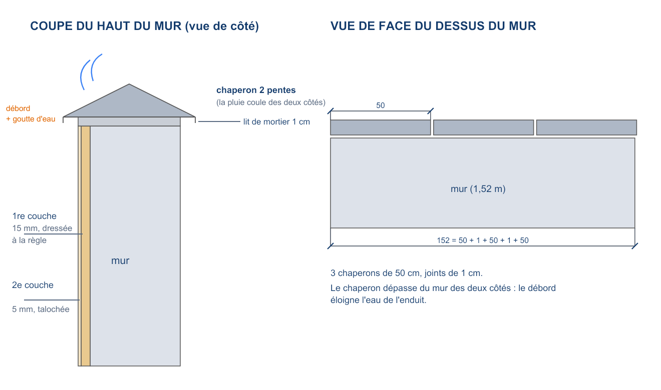
Épaisseur de la 1re couche | ……………… mm
Épaisseur de la 2e couche | ……………… mm
Épaisseur totale de l'enduit | ……………… mm
Longueur d'un chaperon | ……………… cm
Nombre de chaperons | ………………
Épaisseur des joints entre chaperons | ……………… cm

3 Je calcule
Mon mur mesure 1,52 m de long et 0,84 m de haut. J'enduis une seule face.
Surface de la face : 1,52 × 0,84 = | ……………… m²
Volume de la 1re couche : surface × 0,015 = | ……………… m³
Je convertis en litres (1 m³ = 1 000 L) | ……………… L
Volume de la 2e couche : surface × 0,005 = | ……………… m³
Nombre de chaperons : 50 + 1 + 50 + 1 + 50 = | ……………… cm

Mon mortier : 1re couche = 1 seau de chaux pour 3 seaux de sable 0/4. Finition = 1 seau de chaux pour 2 seaux de sable fin 0/2. Je gâche par petites quantités.

4 Je prépare mon poste
Mes outils
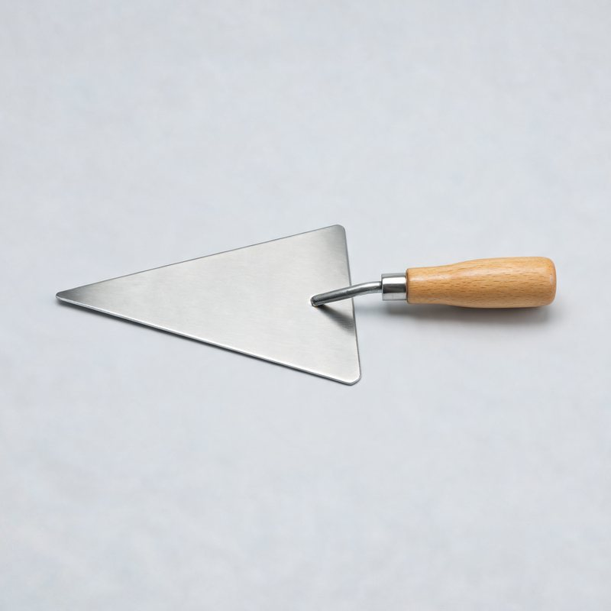  ☐ Truelle | 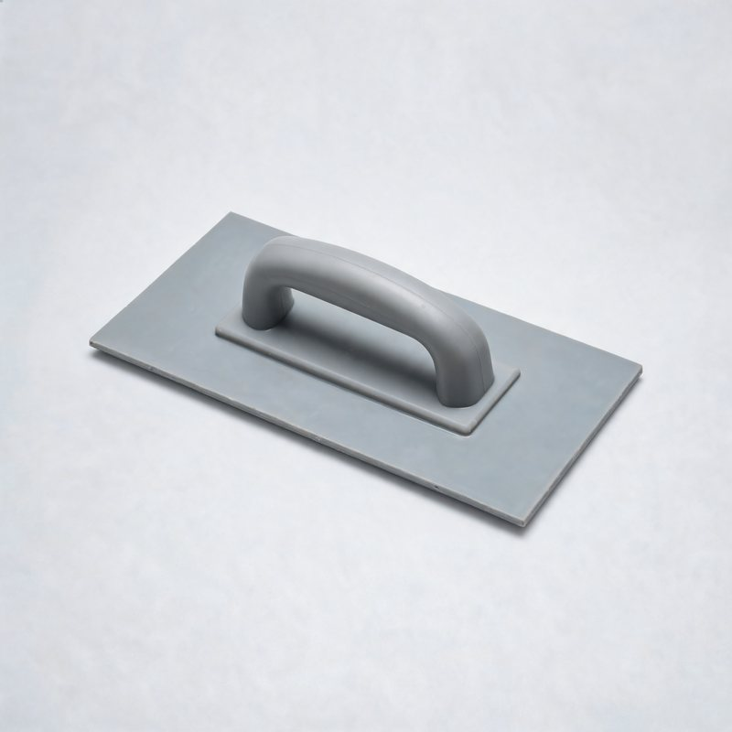  ☐ Taloche | 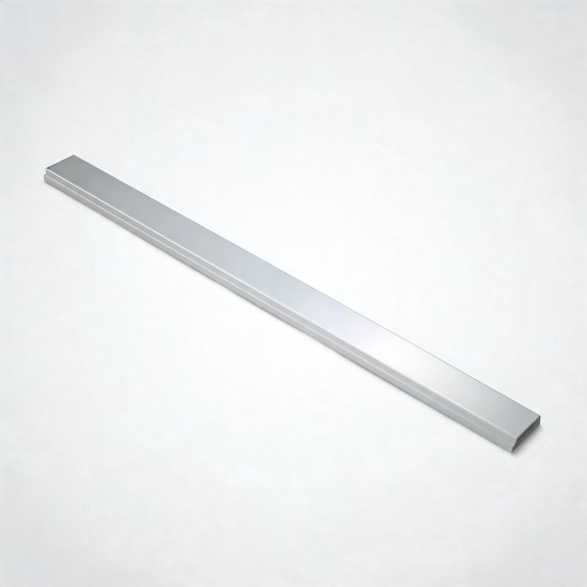  ☐ Règle | 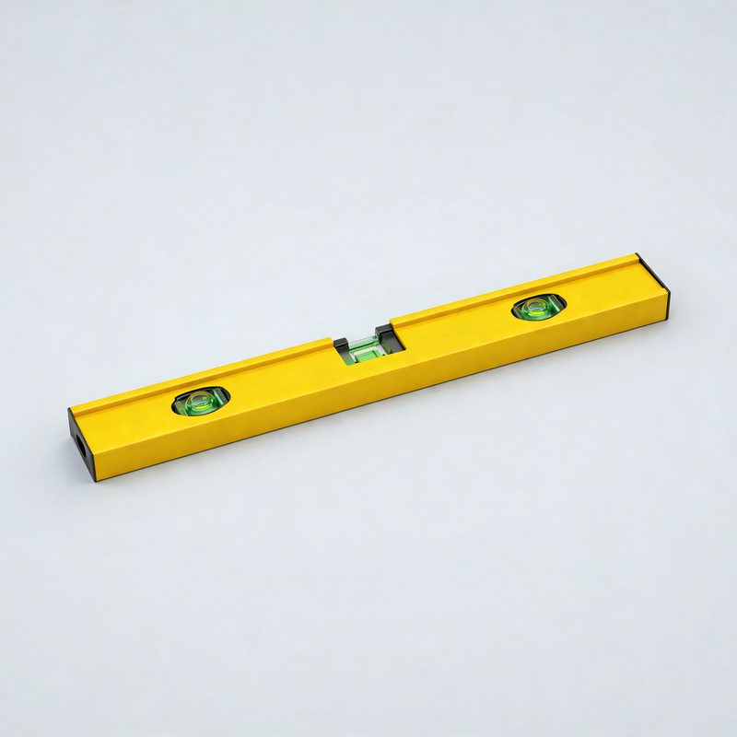  ☐ Niveau | 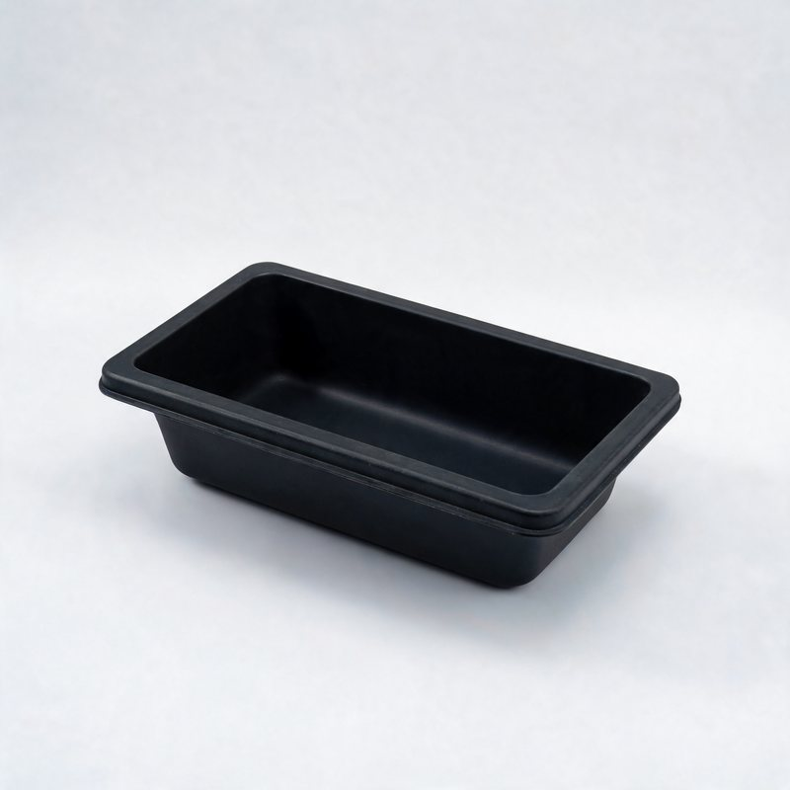  ☐ Auge | 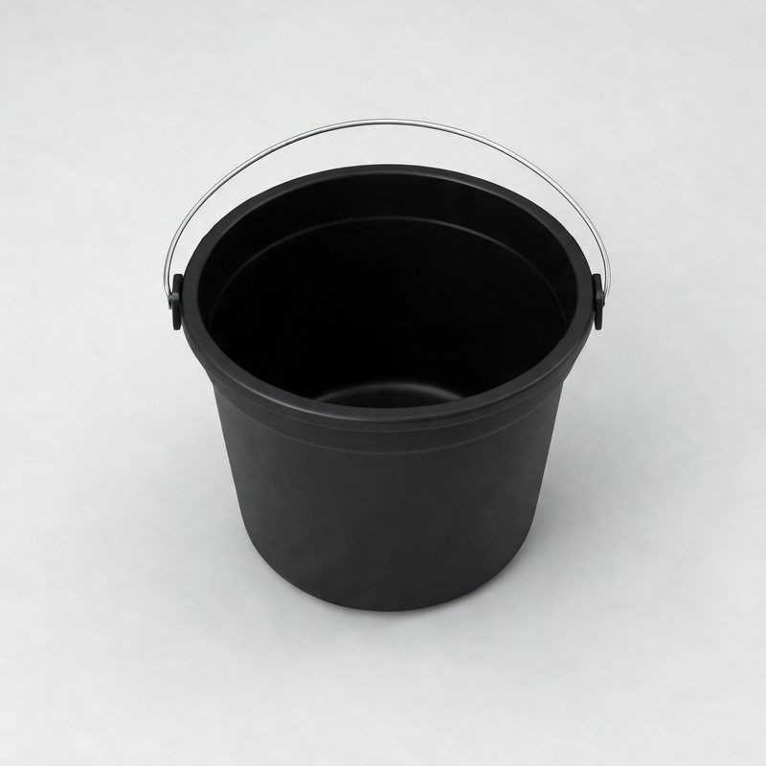  ☐ Seau
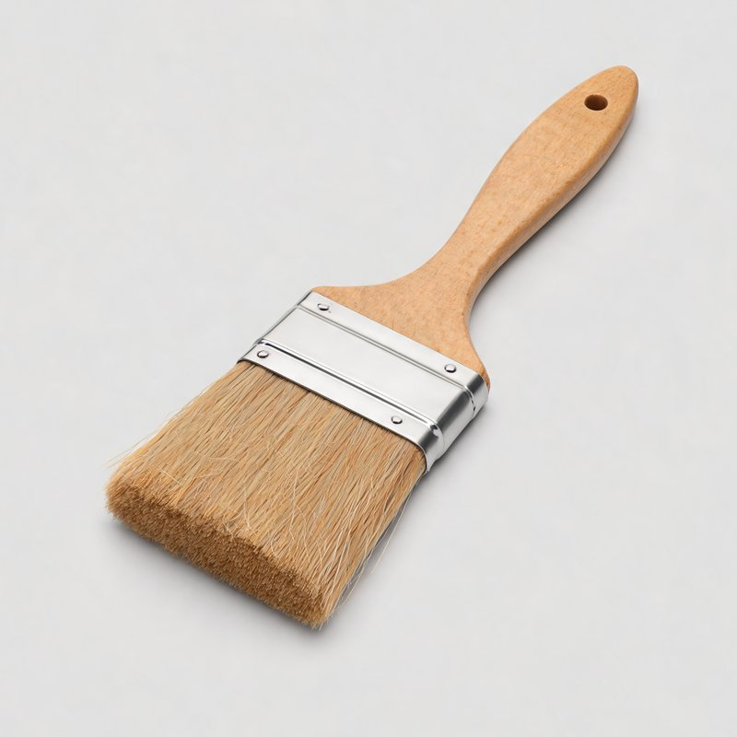  ☐ Brosse | 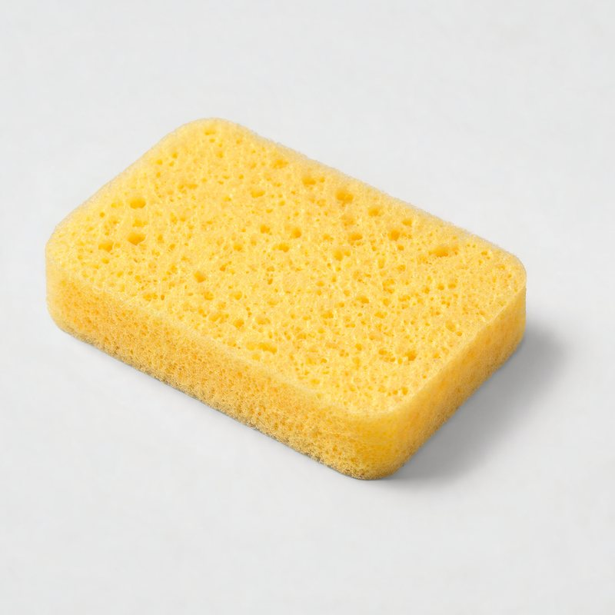  ☐ Éponge | 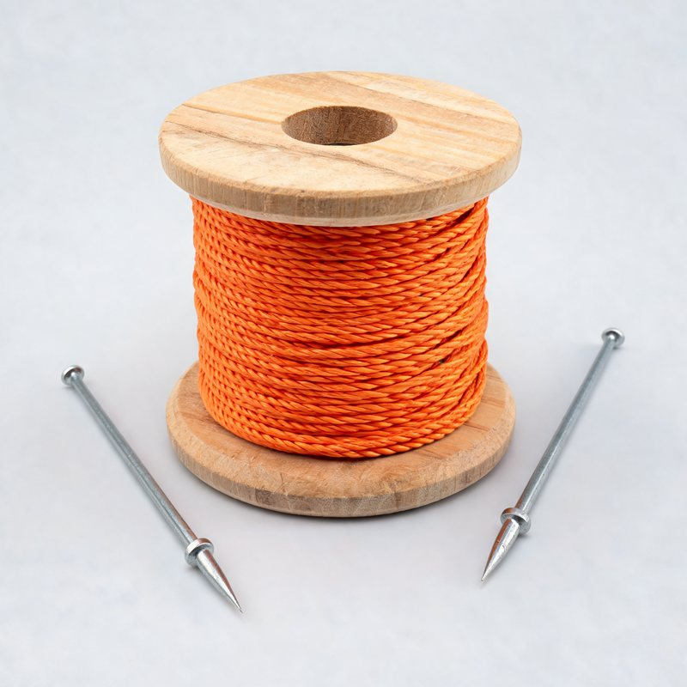  ☐ Cordeau |   ☐ Mètre | (dessin)  ☐ Pulvérisateur | (dessin)  ☐ Tasseaux 15 mm

Mes EPI
  ☐ Chaussures de sécurité |   ☐ Gants |   ☐ Lunettes | 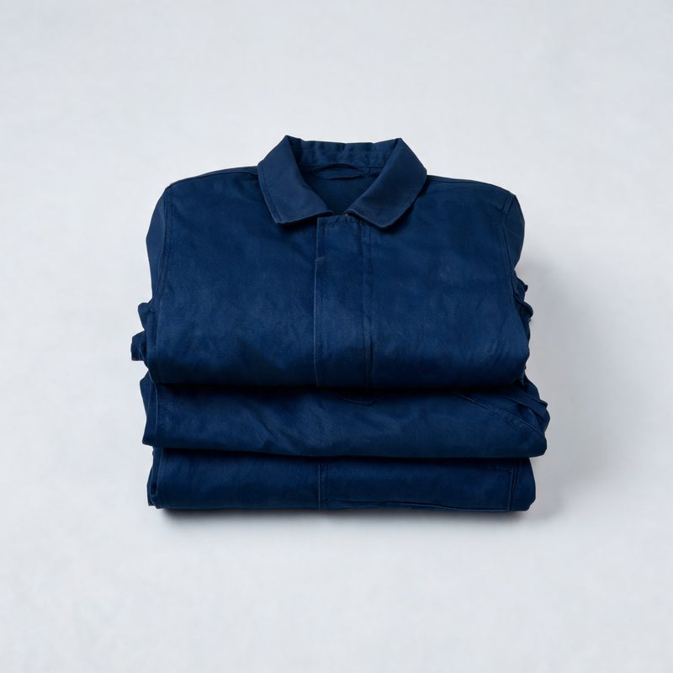  ☐ Tenue de travail

Mes matériaux
☐ Chaux | pour les 2 couches et le lit des chaperons
☐ Sable 0/4 | 1re couche et lit de pose
☐ Sable fin 0/2 | finition
☐ 3 chaperons 2 pentes de 50 cm | 12 à 15 kg chacun
☐ Eau | pour gâcher et mouiller le mur

⚠ SÉCURITÉ La chaux brûle la peau et les yeux : gants et lunettes tout le temps. Si j'en reçois dans l'œil, je rince 15 minutes à l'eau claire et je préviens le prof. Un chaperon se porte à deux.

5 J'enduis et je couvre mon mur
A. L'enduit
Mon objectif : faire un enduit plat et régulier de 2 cm.
1 | Je brosse la face du mur pour enlever la poussière et le mortier qui dépasse. ☐ fait
2 | Je mouille le mur au pulvérisateur : il ne doit pas boire l'eau de l'enduit. ☐ fait
3 | Je fixe 2 tasseaux de 15 mm aux extrémités : ce sont mes repères. ☐ fait
4 | Je gâche la 1re couche (1 chaux, 3 sable 0/4). ☐ fait
5 | Je jette le mortier à la truelle, de bas en haut, bien serré contre le mur. ☐ fait
6 | Je dresse : je fais glisser la règle sur les repères en zigzag, et je rebouche les creux. ☐ fait
7 | J'attends que l'enduit « tire » (il marque au doigt sans coller). J'enlève les repères et je bouche leur place. ☐ fait
8 | Je mouille, puis je pose la 2e couche (5 mm) et je taloche en faisant des ronds. ☐ fait

★ Le point important : le mur doit être mouillé avant chaque couche. Sur un mur sec, l'enduit sèche trop vite et se fissure.

B. Le chaperon
Mon objectif : couvrir le mur avec 3 chaperons alignés et de niveau.
1 | Je tends un cordeau le long du mur, à la hauteur du dessous des chaperons. ☐ fait
2 | Je mouille le dessus du mur et je pose un lit de mortier de 1 cm. ☐ fait
3 | Je pose le 1er chaperon à une extrémité : il dépasse autant des deux côtés. ☐ fait
4 | Je contrôle au niveau et je tape doucement avec le manche de la truelle. ☐ fait
5 | Je pose le 2e puis le 3e chaperon, avec un joint de 1 cm entre chacun. ☐ fait
6 | Je remplis les joints et je les lisse. Je nettoie à l'éponge humide. ☐ fait

⚠ SÉCURITÉ Je porte le chaperon à deux, près du corps. Je ne le laisse jamais en équilibre sur le mur.

6 Je finis et je range
☐ | L'enduit et les joints sont propres, sans bavures.
☐ | J'ai lavé truelle, taloche, règle, auge et seaux.
☐ | J'ai rangé les outils et rapporté le reste de chaux fermé.
☐ | J'ai balayé mon poste.

7 Je contrôle
Critère | Ce que je vérifie | Attendu | Moi
Épaisseur | Enduit mesuré au bord du mur | 2 cm | ☺ ☹
Planéité | Règle de 1 m posée sur l'enduit | Jour ≤ 5 mm | ☺ ☹
Aspect | Finition talochée | Régulière, sans trous | ☺ ☹
Chaperons | Au cordeau et au niveau | Alignés, bulle centrée | ☺ ☹
Débord | Des deux côtés du mur | Égal | ☺ ☹
Joints | Entre les chaperons | 1 cm, pleins | ☺ ☹
Poste | Propre et rangé | Oui | ☺ ☹

Mesure : épaisseur de l'enduit | ……………… mm
Mesure : plus grand jour sous la règle | ……………… mm
Mesure : longueur des 3 chaperons posés | ……………… cm

8 Je présente
Ce que j'ai réussi :
……………………………………………………………………………………………………………………………………
Ce qui a été difficile :
……………………………………………………………………………………………………………………………………
À quoi servent l'enduit et le chaperon ?
……………………………………………………………………………………………………………………………………

